Årsmöte SETI 2022

Årsmöte i föreningen Saltö-Ekholmens Trädgårds och Intresseförening som genomfördes i Kanotklubens lokal
den 3 april 2022, klockan 17:00 – 18:30

Val av ordförande och sekreterare för mötet
Årsmötet förslog varpå det bifölls enhälligt Peo Olsson som ordförande för mötet samt Christian Allfréd som sekreterare

Godkännande av dagordning
Årmötet biföll att annonserad dagordning kunde följas.

Val av justeringsmän
Årsmötet förslog och valde enhälligt Peter Nilsson och Helen Carleke

Verksamhetsberättelse
Mötets ordförande föredrog berättelsen, utan kommentarer från årsmötesdeltagarna.

Ekonomisk berättelse
Kassören föredrog berättelsen utan kommentarer från årsmötesdeltagarna.

Revisorernas berättelse
Mötets ordförande föredrog berättelsen.

Revisorernas förslag till ansvarsfrihet
Revisorerna föreslog att styrelsen skulle beviljas ansvarsfrihet.
Årsmötet biföll revisorernas förslag enhälligt.

Val av Styrelse för kommande period
Valberedningens förslag presenterades.
Årsmötet beslutade
- att välja Charlotte Ljungman till ordförande för ett år
- att välja Peo Olsson till styrelseledamot för två år
- att välja AC till styrelseledamot för två år
- att välja Christian Allfréd till styrelsesuppleant för två år
- att välja Trydefelts sambo till styrelsesuppleant för två år

Övriga Val
Årsmötet beslutade
- att välja xxxxx och yyyyyy till revisorer för ett år
- att välja xxxxx till revisorssuppleant för ett år
- att välja Anna Kindblad till valberedningen för ett år

Nya Stadgar
Färre styrelsemedlemmar och ta bort höstmötet som obligatoriskt möte.
Förslaget presenterades för årsmötet och diskussionen positiv och enhällig. Enda invändningarna var att höstmötet bestämmer budgeten, det löser dock styrelsen.
Förslaget bifölls enhälligt av årsmötet.

Förslag på budget för 2022
Kassören föredrog budgetförslaget vilket bifölls enhälligt av årsmötet.

fastställande av årsavgift 2023
Baserat på budgetförslaget föreligger ingen anledning att förändra årsavgiften om 100 kronor per år vilket bifölls av årmötet.

Övriga frågor

Valborgmässoeld
Årsmötet beslutade att firandet skall genomföras även om det skulle bli eldningsförbud, åtminstone de delar som inte kan orsaka fara dvs. kör, tal, kiosk mm.

Dåliga träd på Saltö
På förekommen anledning, ett nedfallet träd vid badstranden samt att det står flera döda träd i skogsdungarna på Saltö. Peo Olsson har rapporterat detta till Kommunen men åtgärder har ej genomförts ännu. Även skolans rektor är underrättad om situationen då barnen har sin skolväg inom området samt leker på platsen.

Trafikåtgärder Saltö-Ekholmen
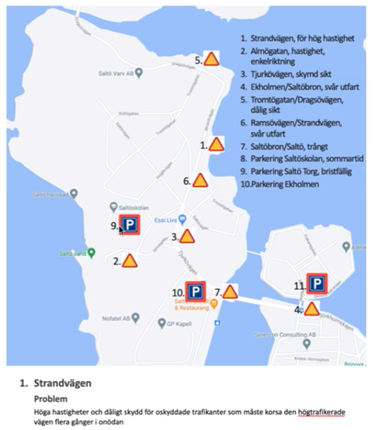
Peo Olsson föredrog de förbättringsågärder i trafiksituationen relaterat till Saltö-Ekholmen som har presenterats för kommunen. Kommunikationen med kommunen pågår, om än att det går med viss saktfärdighet pga. oklara kommunikationskanaler mot kommunen.

Gäddan 5 – Byggnation av nytt dagis
Peo Olsson föredrog invändningarna som SETI meddelat kommunen, framförallt hur trafiksituationen kommer att påverkas – samt att denna fråga använts av oss för att lyfta fram trafikåtgärderna som nyss presenterats.

Kommunikation till medlemmarna
Medlemmen Mats Ling har inkommit med kommentarer kring föreningens kommunikationsstrategi.
- SETIs hemsida bör hållas uppdaterad med information, alla medlemmar har inte Facebook
- Strategier för bättre annonsering via de befintliga anslagstavlorna samt utdelning av information på papper.

Mötets avslutande
Mötets ordförande avslutade SETIs årsmöte för år 2022.

Ut Supra in Fidem

Christian Allfréd – Sekreterare | Peo Olsson – Mötesordförande
Justerare

Namnförtydligande

